实验报告
学院（系）名称：计算机科学与工程学院
姓名 |  | 贾文杰 |  | 学号 | 20195805 |  | 专业 | 大数据
班级 |  | 2019级1班 |  | 实验  项目 | 实验一：验证常用网络命令
课程名称 |  |  |  | 计算机网络原理 |  |  | 课程  代码 | 2262023
实验时间 |  |  |  | 3.23 3.25 |  |  | 实验  地点
考核标 准 | 实验准备（实验目的/工具熟悉情况）10分 |  | 实验过程（实验方案可行性及步骤完整性）40分 | 实验报告(实验内容丰富度与格式清晰度) 30分 |  | 实验结果（结论正确性以及分析合理性）20分 | 成绩
 |  |  |  |  |  |  | 教师签字：
考核内容 | 评价实验目的是否明确，实验工具是否清晰了解以及熟悉情况 |  | ○可行，完整  ○可行，不完整  ○不可行，不完整 | ○丰富，清晰  ○较丰富，较清晰  ○丰富，不清晰  ○不丰富，不清晰 |  | ○结论正确，分析合理  ○结论正确，分析不充分  ○结论不正确，分析不合理
- 实验目的
熟悉windows下的一些网络命令的功能和使用方法。进而能用这些命令察看网络的状况并解决网络中的一些问题。掌握收发邮件的命令。

- 实验工具

Cmd serv-u
3.实验方案
请尝试以下一些windows下的网络命令，记录实验的过程、结果以及遇到的问题及解决方法。

4.实验步骤：
⑴ ARP:
显示所有表项
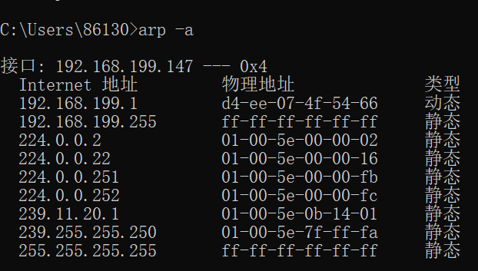

显示某个表项
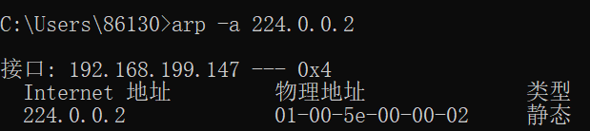

增加一个
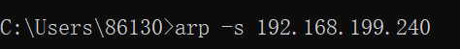

显示刚才增加的
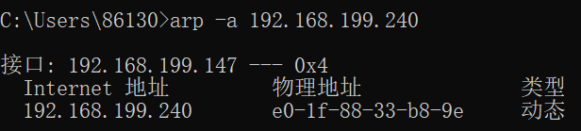

删除刚才增加的,删除成功
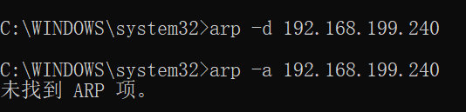

⑵ ftp 显示help说明
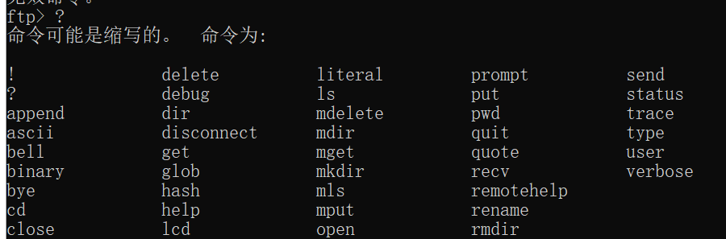

登入
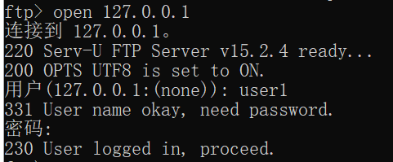

查当前目录下文件
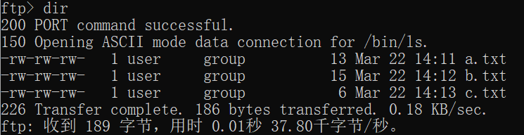

下载 a.txt
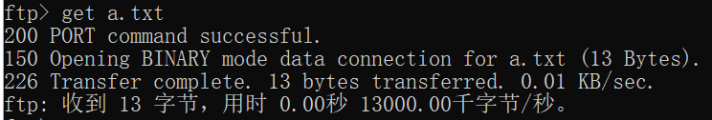

上传a.txt
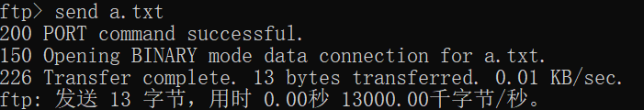

Append
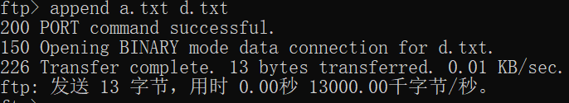
退出

退出
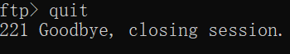

⑶ Ipconfig

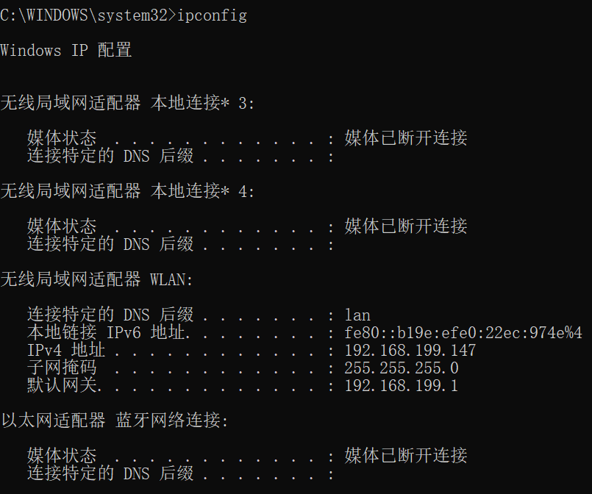

显示本机上的DNS域名解析列表 删除本机上的DNS域名解析列表
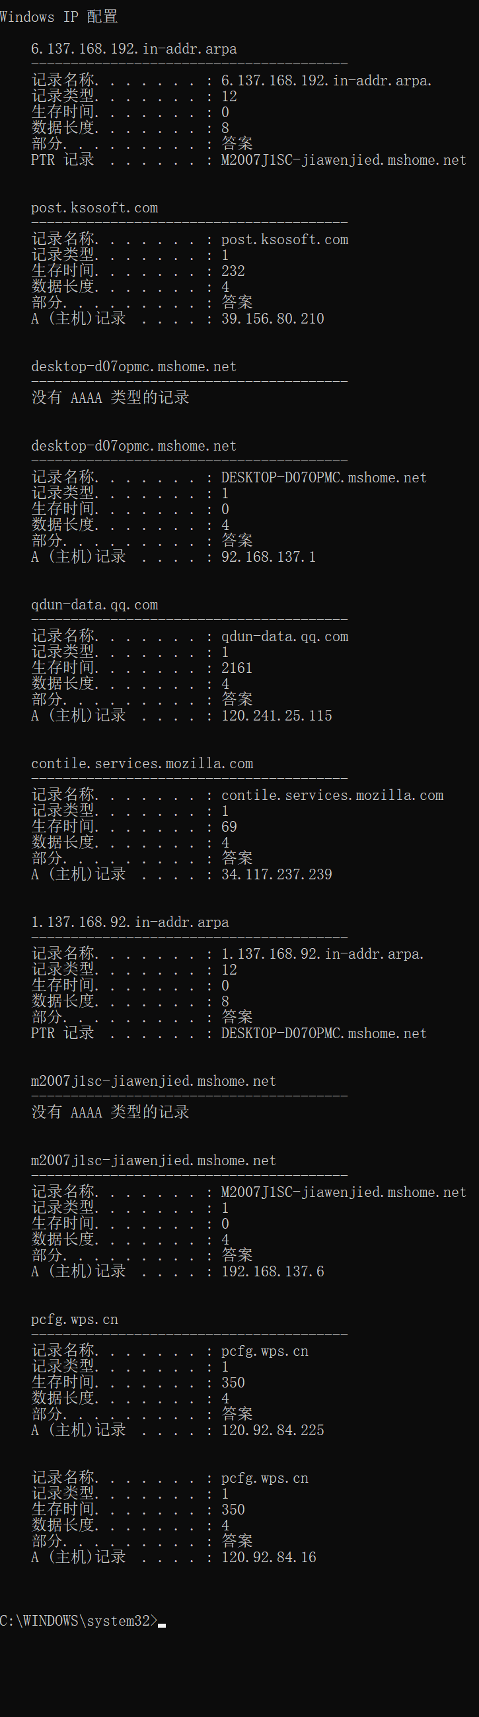

删除本机上的DNS域名解析列表

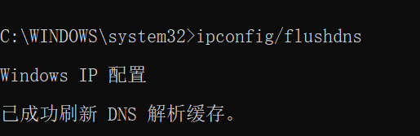

⑷ Nbtstat
C:\>nbtstat –c
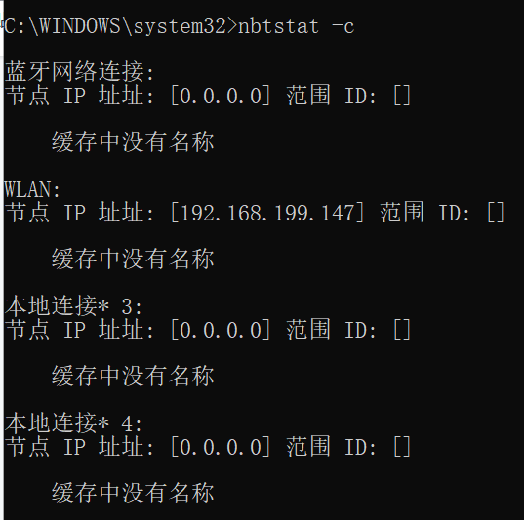

C:\>nbtstat –n
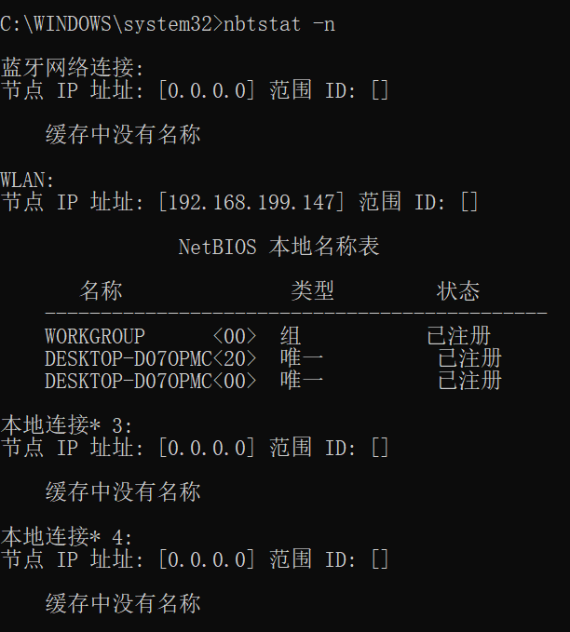

C:\>nbtstat -S
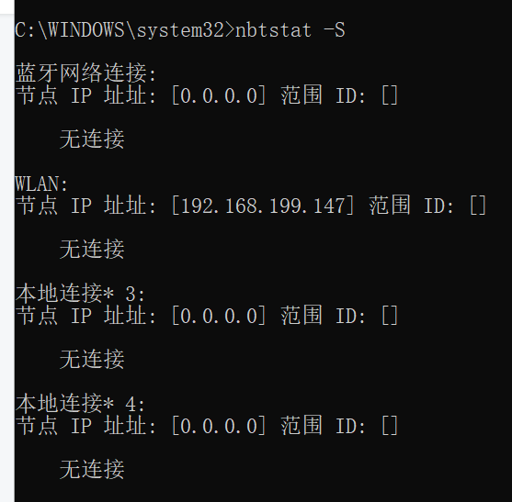

- sc query：列举出Windows服务
(部分截图)
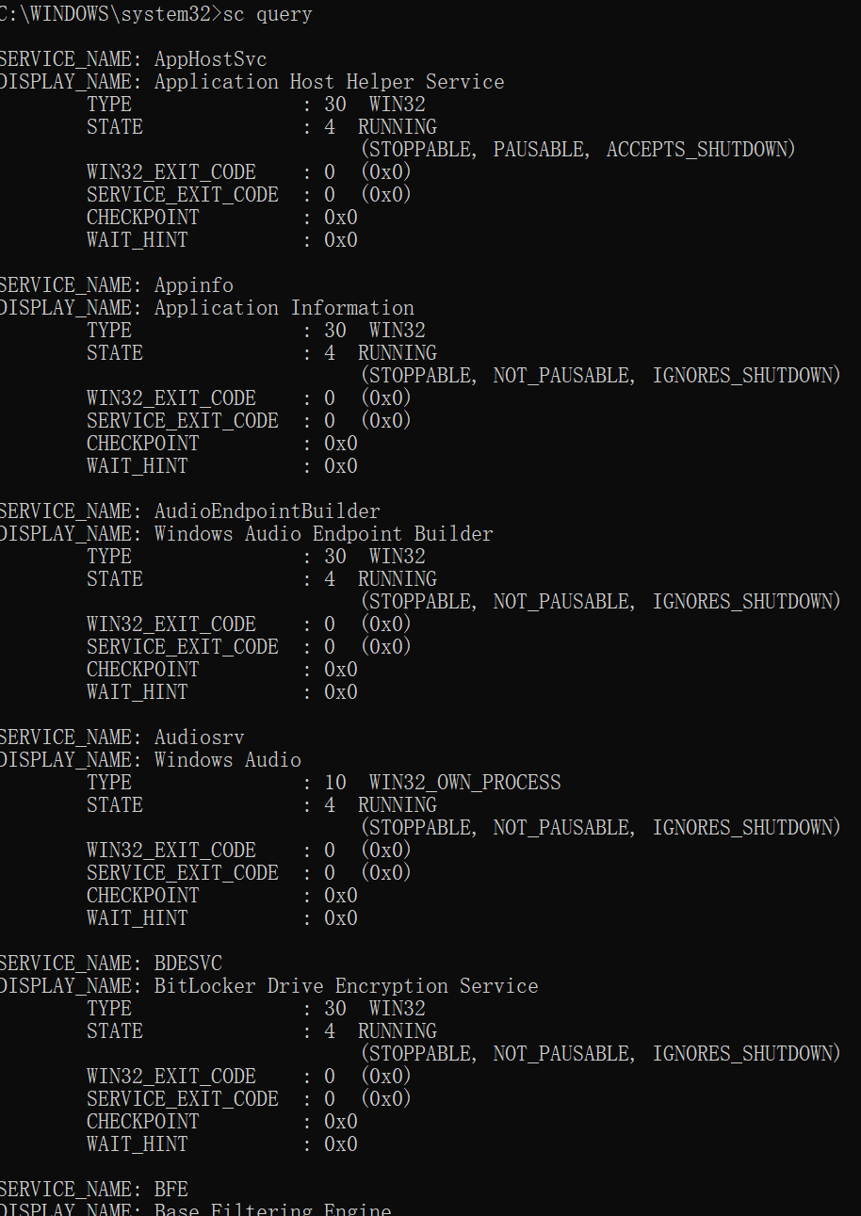

- services.msc：启动Windows服务管理器
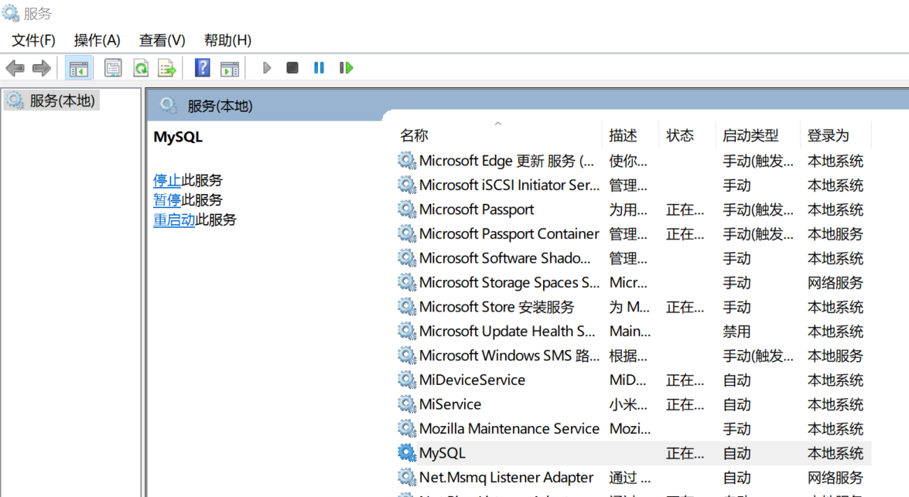

- net：
net/?
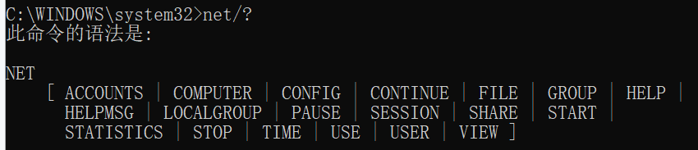

net stop 网络服务
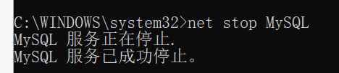

net start 网络服务
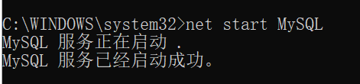

Net user
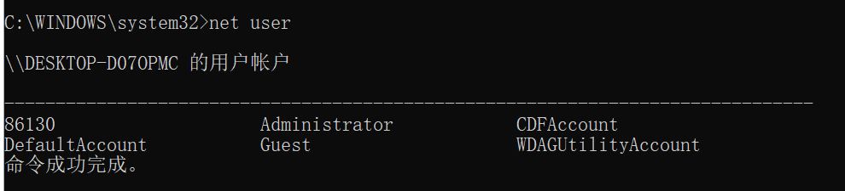
(8) Netstat
netstat - as
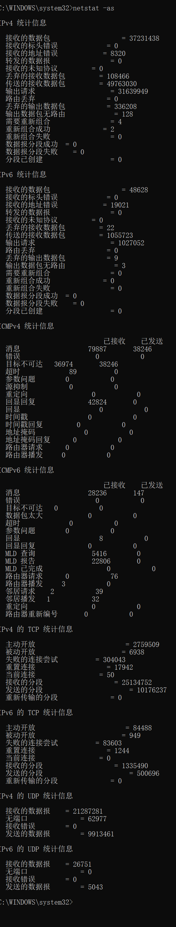

netstat -a（部分）
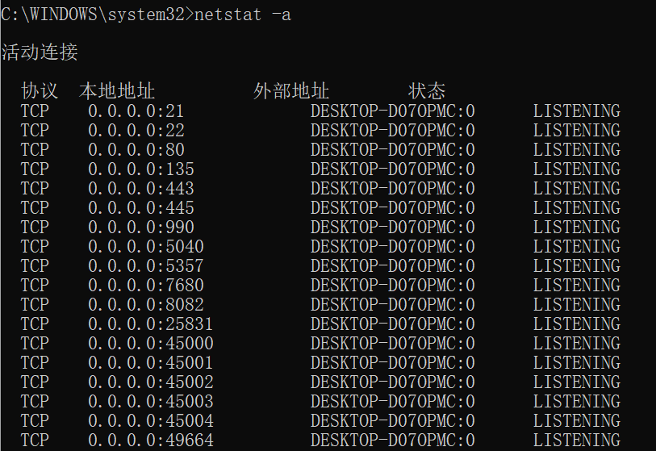
netstat -e

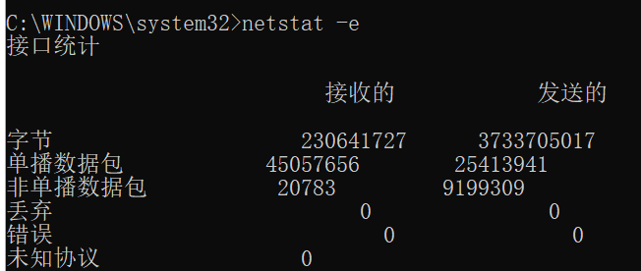

netstat -n（部分）

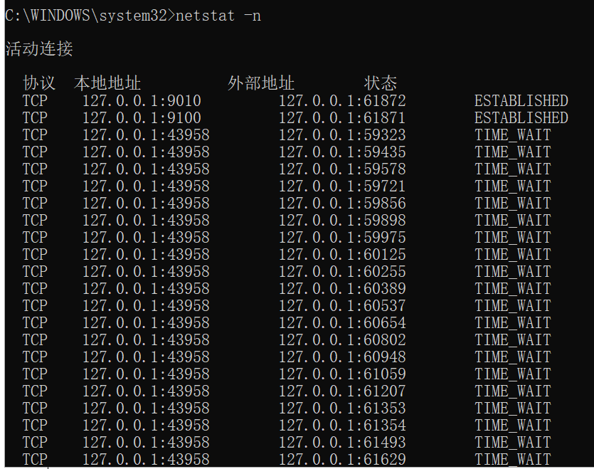

- Ping

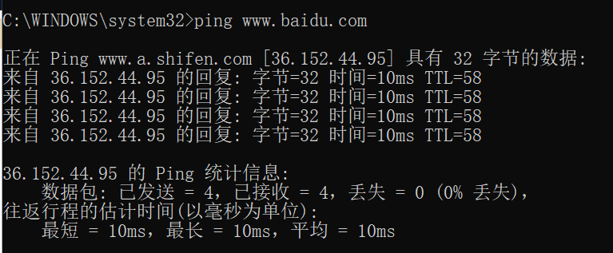

(10) Tracert

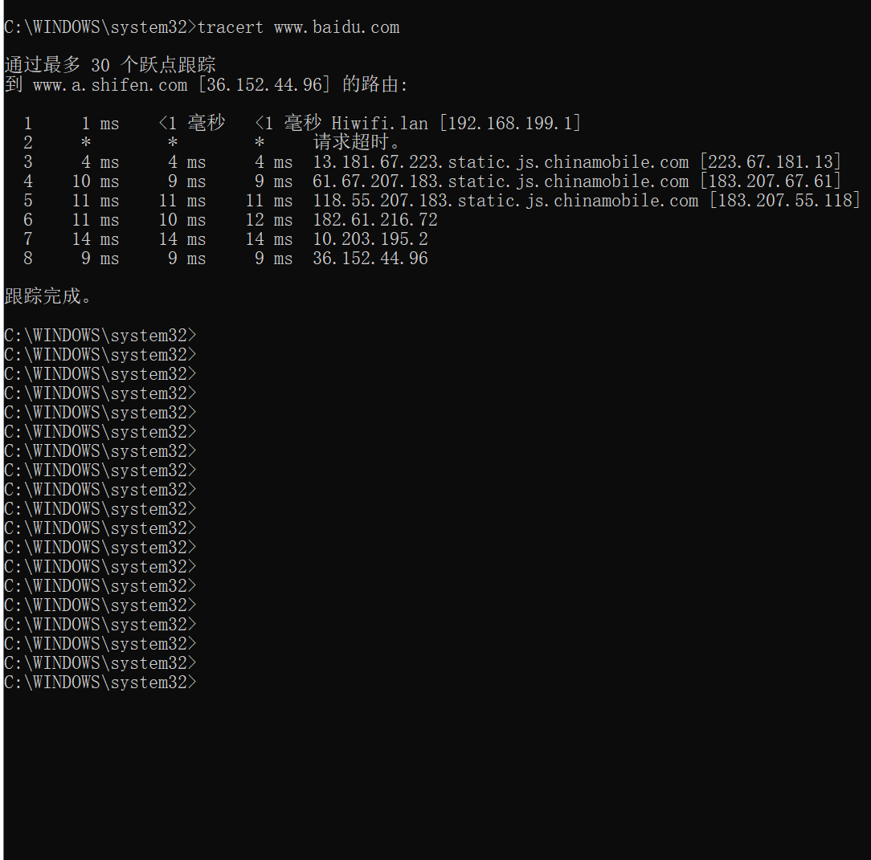

5.实验结论与分析：
(结合理论知识总结实验结果，并对其正确性、创新性进行分析以及本次实验心得体会）
首先用命令行相比图形操作可能会比较不习惯，但是命令行占用的系统资源更少，执行效率更高，得出的信息更直观。其次就是在使用命令行的时候要注意命令拼写的准确性，因为不是图像操作，所以当出现拼写错误时，命令就执行不了了。总的来说，通过本次实验我熟悉windows了下的一些网络命令的功能和使用方法，能简单的用这些命令察看网络的状况并解决网络中的一些问题。

【实验过程记录（源程序、测试用例、测试结果及心得体会等）】

